**Kansilehti:**

Esitutkimus

Yleispätevä Lan hallinta järjestelmä

versio 1.0

Kansilehden alareunaan tai seuraavalle sivulle:

|  |  |  |
| --- | --- | --- |
| Tredu | Datanomi | Opintojakso 2 |
| Tekijä: Niko Heikkilä | | Tulostettu: |
| Jakelu: Niko Heikkilä, Leena | | |
|  | | |
|  | | |
| Dokumentin tila: Valmis tarkastukseen | | Muokattu: 1.2.2018 |
|  | |  |

**Versiohistoria**

|  |  |  |  |
| --- | --- | --- | --- |
| Versio | Päiväys | Tekijät | Selite (muutokset, korjaukset...) |
| 1.2 | 26.1.2018 | Niko Heikkilä | täydennetty otsikoiden sisältöä |
| 1.3 | 1.2.2018 | Niko Heikkilä | Lisätty käyttötapauskaavio |
|  |  |  |  |
|  |  |  |  |

Sisällysluettelo

TUOTEIDEA 3

PROJEKTIN ORGANISOINTI 3

NYKYINEN JÄRJESTELMÄ 3

HAVAITUT ONGELMAT JA RISKIT 3

TAVOITTEET JA VAATIMUKSET 3

RAJAUKSET 3

YMPÄRISTÖ JA LIITTYMÄT 3

HYÖDYT 3

AIKATAULU 3

KUSTANNUKSET 3

TOTEUTUSVÄLINEET 4

PROJEKTIN KANNATTAVUUS 4

LISÄTIETOJA 4

KÄSITTEISTÖ 5

Käyttötapauskaavio 6

Pikasuunnitelma 7

TUOTEIDEA

Nettisivu suunnitelma lanien järjestämiseksi tulevaisuudessa

Tuoteidea tuli mieleen siitä, kun laneilla ei ole selkeää suunnitelmaa

PROJEKTIN ORGANISOINTI

Projektiryhmä ei ole tiedossa. Asiakas on lanien järjestelmä.

NYKYINEN JÄRJESTELMÄ

Ei ole olemassa nykyistä järjestelmää.

HAVAITUT ONGELMAT JA RISKIT

Motivaation puute ja aikataulusta myöhästyminen.

TAVOITTEET JA VAATIMUKSET

Tehdä lan-tapahtumalle nettisivu, josta voi ilmoittautua ja varata konepaikka. Myös nähdä ohjeita/sääntöjä.

RAJAUKSET

Tulee mahdollistaa ilmoittautuminen turnauksiin, konepaikkaan. Vahvistaa sähköpostin kautta ilmoittautumisen.

YMPÄRISTÖ JA LIITTYMÄT

HYÖDYT

Ei tarvitse joka kerta miettiä nettisivun toteuttamista

AIKATAULU

Noin kolmisen viikkoa

KUSTANNUKSET

Kustannuksista ei tietoa

TOTEUTUSVÄLINEET

Notepadd++/eclipse, Php, mysql, html, css, javascript. Web-hotelli.

PROJEKTIN KANNATTAVUUS

Projekti on kannattava, koska sitä voidaan käyttää tulevaisuudessa.

LISÄTIETOJA

Tietoa saa vanhemmista lanien nettisivuista.

KÄSITTEISTÖ

Admin Pääkäyttäjä ja ylläpitäjä

Osallistuja Henkilö, joka ilmoittautuu turnaukseen

Ilmoittautuminen Toimenpide, jolla turnaukseen ilmoittaudutaan

Turnaus Tilaisuus johon osallistujat ilmoittautuvat.

Lanit Lan-tapahtuma

Käyttötapauskaavio

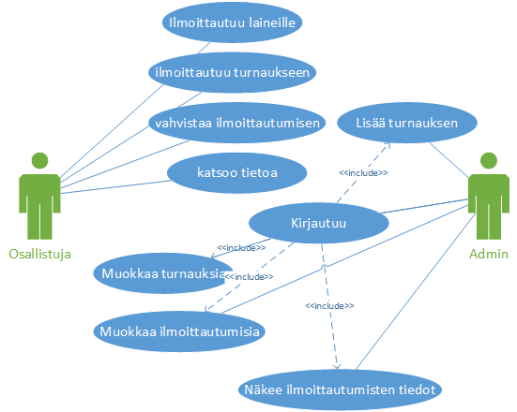

Pikasuunnitelma

